10. November 2014

Drei Bäume als Symbol der Deutschen Einheit
Mehr Mehr als 150 Bürger und prominente Gäste verfolgten im Oberhofer Neubaugebiet Spittelhau die Pflanzaktion.

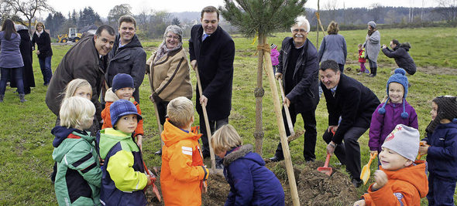
Gemeinsam pflanzten Gabriele Schmidt, Felix Schreiner, Hidir Gürakar (SPD) und Bürgermeister Adrian Schmidle in Oberhof drei Bäume (Bildmitte, von links). Foto: Reinhard Herbrig
MURG-OBERHOF (herb). Mit der Baumpflanzaktion "Drei Bäume für die deutsche Einheit" hatte Oberhofs Ortsvorsteher Roland Baumgartner offensichtlich ins Schwarze getroffen. Mehr als 150 Bürger und viele prominente Gäste waren seiner Einladung in den Grünbereich des Neubaugebiets Spittelhau gefolgt. Baumgartner begrüßte unter anderem den Musikverein Oberhof mit seinem Dirigenten Karl-Otto Kaltenbacher, die Kinder vom Kindergarten Regenbogen mit ihrer Leiterin Sabine Schulz, Bürgermeister Adrian Schmidle, die Landtagsabgeordneten Hidir Gürakar (SPD) und Felix Schreiner (CDU) sowie die Bundestagsabgeordnete Gabriele Schmidt (CDU). Ebenso seine Amtskollegen von Niederhof (Edith Becker) und Hänner (Dieter Muck).
Die Baumpflanzaktion war eine kleine Feierstunde zum 25. Jahrestag des Mauerfalls in Berlin. "Während Erich Honecker im Januar 1989 noch mit dem Weiterbestehen der Mauer für die nächsten 50-100 Jahre rechnete, war sie bereits zehn Monate später Geschichte. Seither ist zusammen gewachsen, was zusammen gehört", erklärte Baumgartner. Ähnlich äußerten sich Hidir Gürakar und Felix Schreiner.
Eiche, Kiefer und Buche sollen zusammenwachsen:
Die Einheit wurde durch das Pflanzen einer Eiche symbolisiert. Die Kiefer, die östlich gepflanzt wurde, steht für die ehemalige DDR und die Buche, die westlich gepflanzt wurde, für den Westen Deutschlands. Nun hofft man, dass Deutschland, so wie diese drei Bäume immer enger zusammen wachsen, auch die beiden Teile Deutschland immer mehr zusammenrücken. Das Programm wurde durch das Kinderlied, das die Kinder des Kindergartens Regenbogens vortrugen, bereichert.
Der Musikverein Oberhof hatte mit dem Oberhöfer Marsch gefolgt von dem Badner Lied die Zeremonie begleitet. Den musikalischen Abschluss bildete die deutsche Nationalhymne. Bürgermeister Adrian Schmidle dankte Ortsvorsteher Roland Baumgartner und allen Mitwirkenden, die bereits hinter den Kulissen für den Erfolg der Feierstunde gesorgt haben, für ihren Einsatz.

